PRZYRODA
Temat: Życie na łące 15.06.2020

Zapoznaj się pojęciami:
Łąka-zbiorowisko roślinne składające się z głównie z traw, bylin i innych roślin zielnych

Pastwisko-obszar trawiasty, najczęściej ogrodzony i z dostępem do wody (naturalnej lub przywożonej przez człowieka); służy jako baza pokarmowa i teren wypasu zwierząt hodowlanych

Trawy-wieloletnie rośliny zielne o pustych w środku łodygach, z których wyrastają długie i wąskie liście; są wiatropylne i mają drobne kwiaty skupione w kłosach
Zanim ludzie wycięli większość lasów na terenie naszego kraju, to naturalne zbiorowiska trawiaste, czyli łąki, występowały tylko w dolinach zalewanych regularnie przez rzeki i na wysokich stokach górskich. Drzewa nie mogły tam rosnąć, ponieważ w dolinach niszczyły je powodzie, a w górach warstwa gleby była zbyt cienka, aby korzenie mogły odpowiednio głęboko w nią wrosnąć.
Obecnie łąki występują na terenie niemal całej Polski. Nie porastają ponownie lasem głównie dlatego, że albo są regularnie koszone na siano, albo wypasa się na nich zwierzęta hodowlane. Na łąkach rośnie wielu gatunków traw i innych roślin zielnych.
Trawy szybko zasiedlają nowe tereny, gdyż ich korzenie i podziemne łodygi rozrastają się bardzo szeroko. Magazynują też wytworzone w liściach składniki pokarmowe, chroniąc je przed zjedzeniem przez roślinożerców. Jednocześnie korzenie służą do rozmnażania – w ten sposób trawy budują zwartą darń. Zgryzanie trawy przez zwierzęta ani jej koszenie nie niszczy tej rośliny; Przeciwnie pobudza ją do lepszego wzrostu.
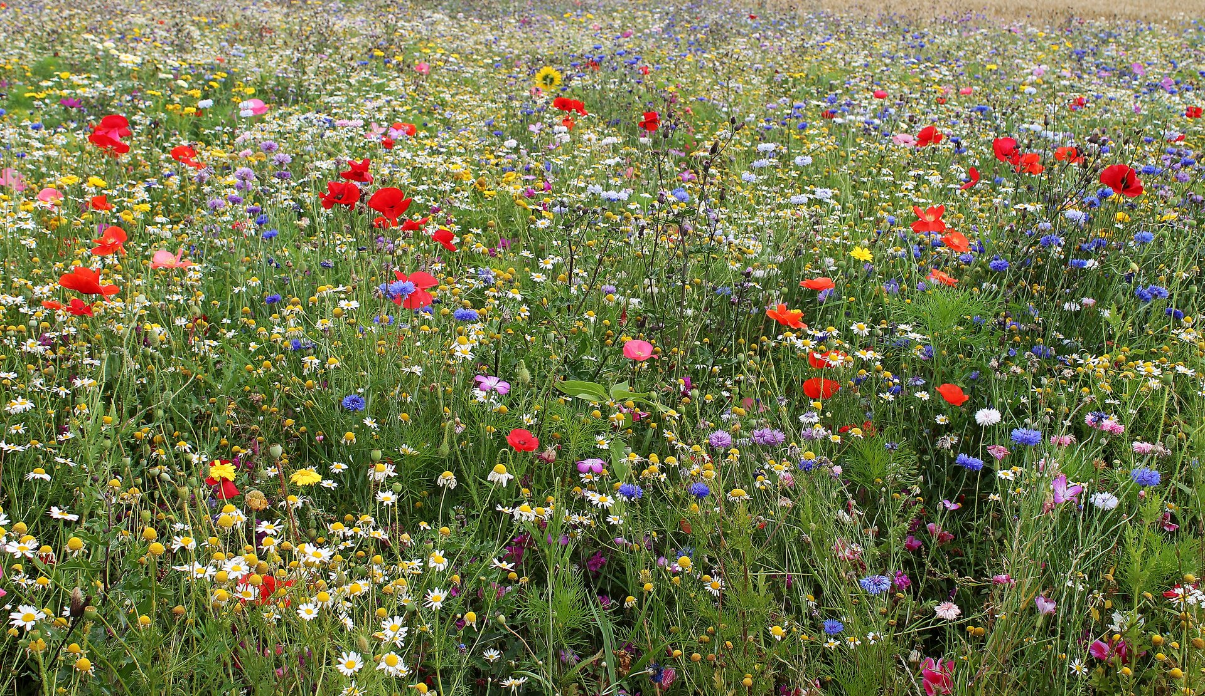
Łąka jest środowiskiem życia wielu różnorodnych roślin oraz zwierząt

W Polsce na łąkach żyje wiele różnych roślin. Dostarczają one paszy dla zwierząt hodowlanych i dzikich. Można tu spotkać liczne trawy, a także koniczynę, groszek i mniszek. W wilgotnych miejscach pojawia się szczaw i jaskry. Takie łąki są koszone raz lub więcej razy w roku. Na siedliskach suchych i ubogich (skały, piasek, rumowiska) tworzą się murawy, na których wypasa się owce. Na polach rosną te rośliny, które są uprawiane, a także inne rośliny, które rozsiały się tam same, bez pomocy człowieka. Ważnym składnikiem pól są miedze – pasy zieleni między polami, na których rosną rośliny typowe dla łąk.

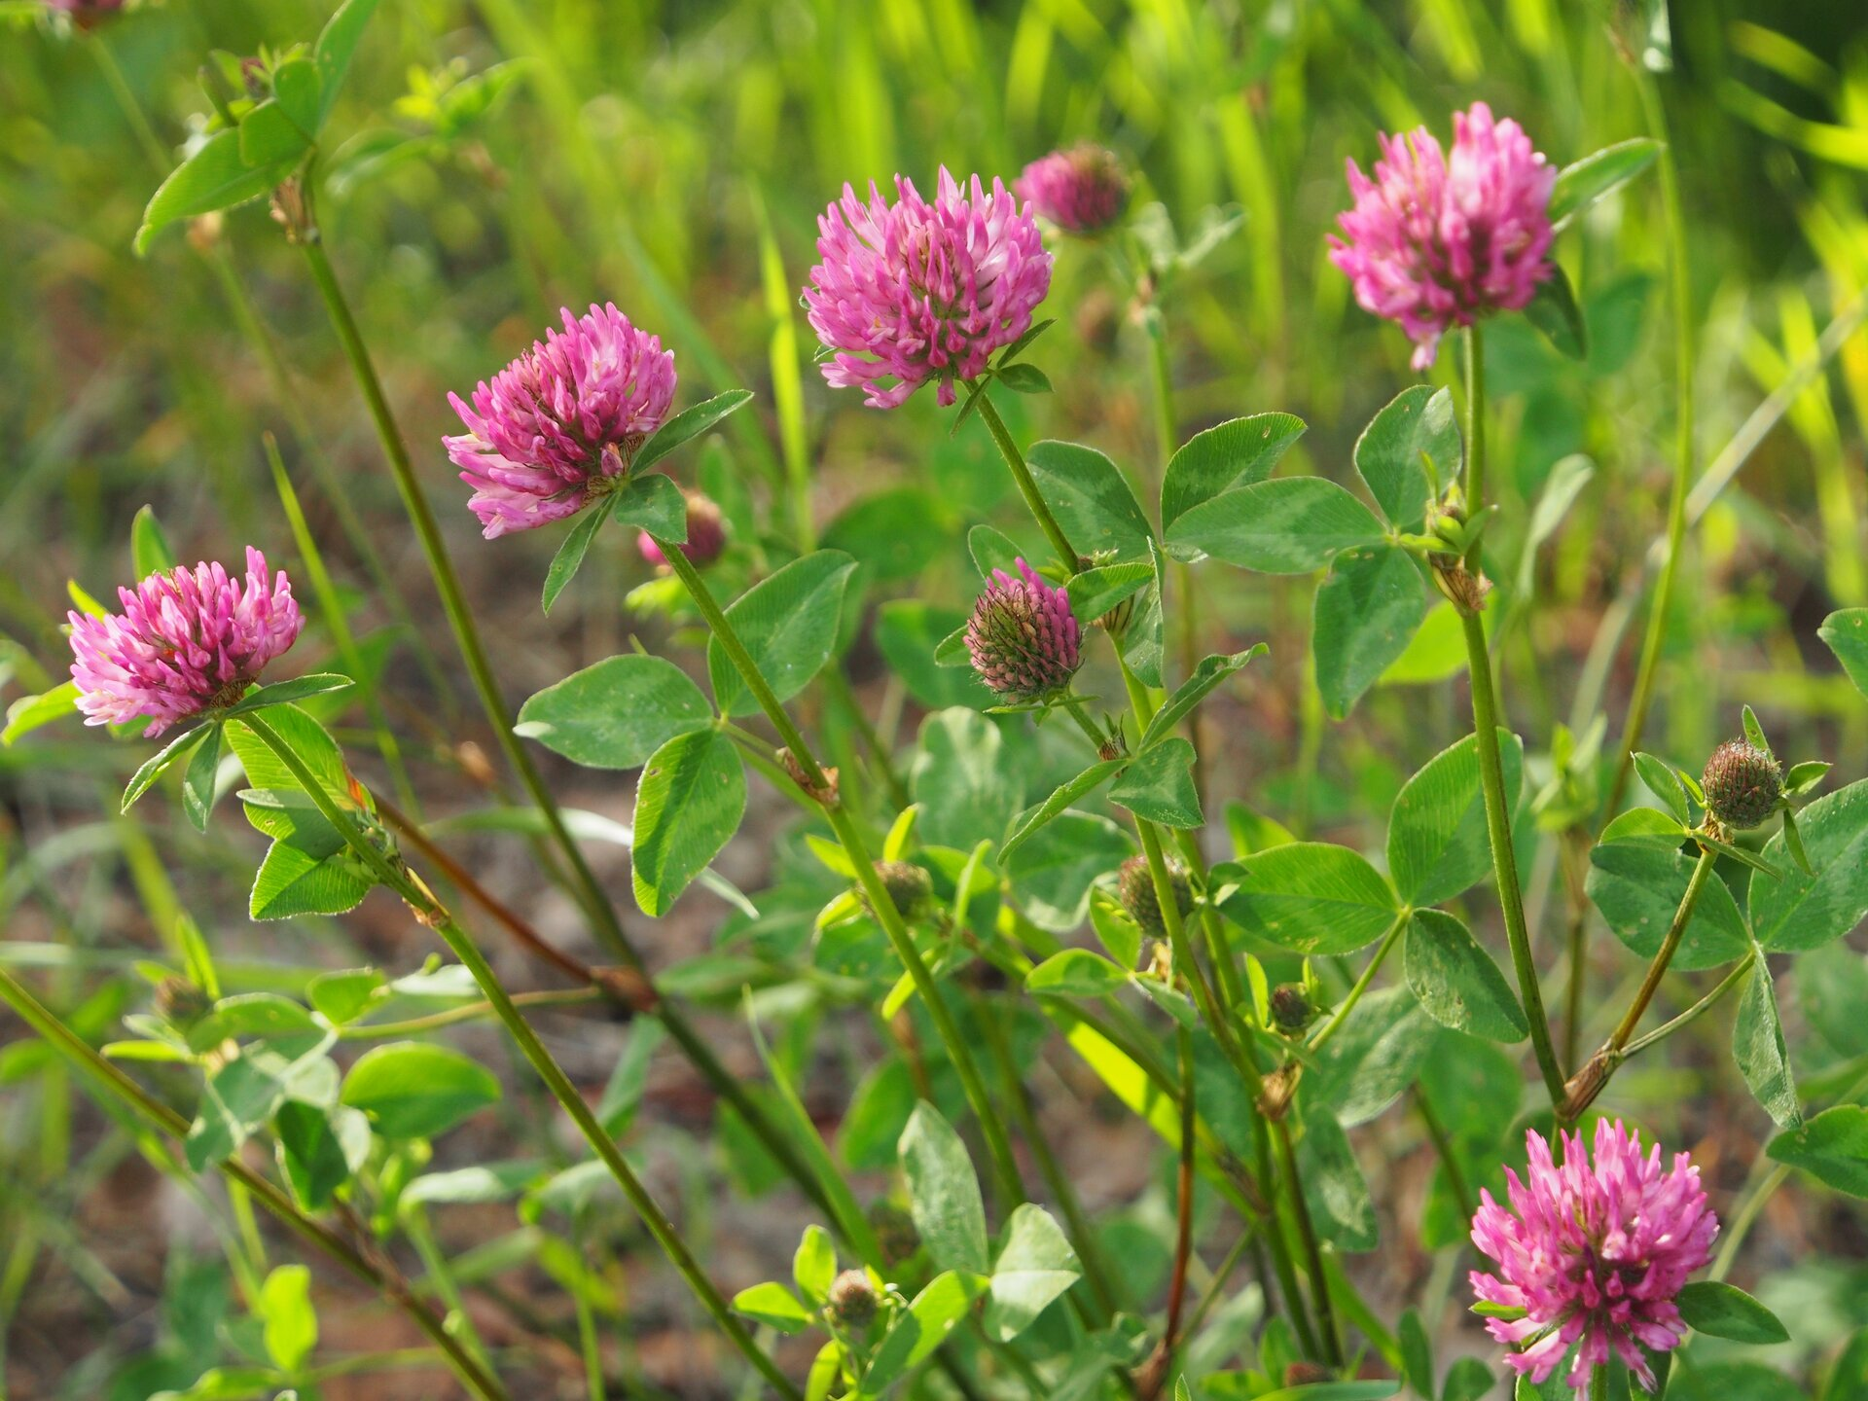
Koniczyna to roślina pastewna, ale też miododajna i lecznicza

Na łąkach spotyka się liczne gatunki zwierząt, a wśród nich przede wszystkim liczne bezkręgowce. Wśród owadów należy wymienić pasikoniki i grające wieczorami świerszcze. Są także motyle, mrówki, trzmiele oraz wiele różnych pająków. Żyją tu także płazy (np. żaba trawna i ropuchy) oraz gady – węże i jaszczurki. Na łąkach gnieżdżą się kuropatwy i przepiórki, a pożywienia szukają trznadle, szczygły i myszołowy. Na łąkach można też spotkać niewielkie ssaki: myszy, krety i zające.

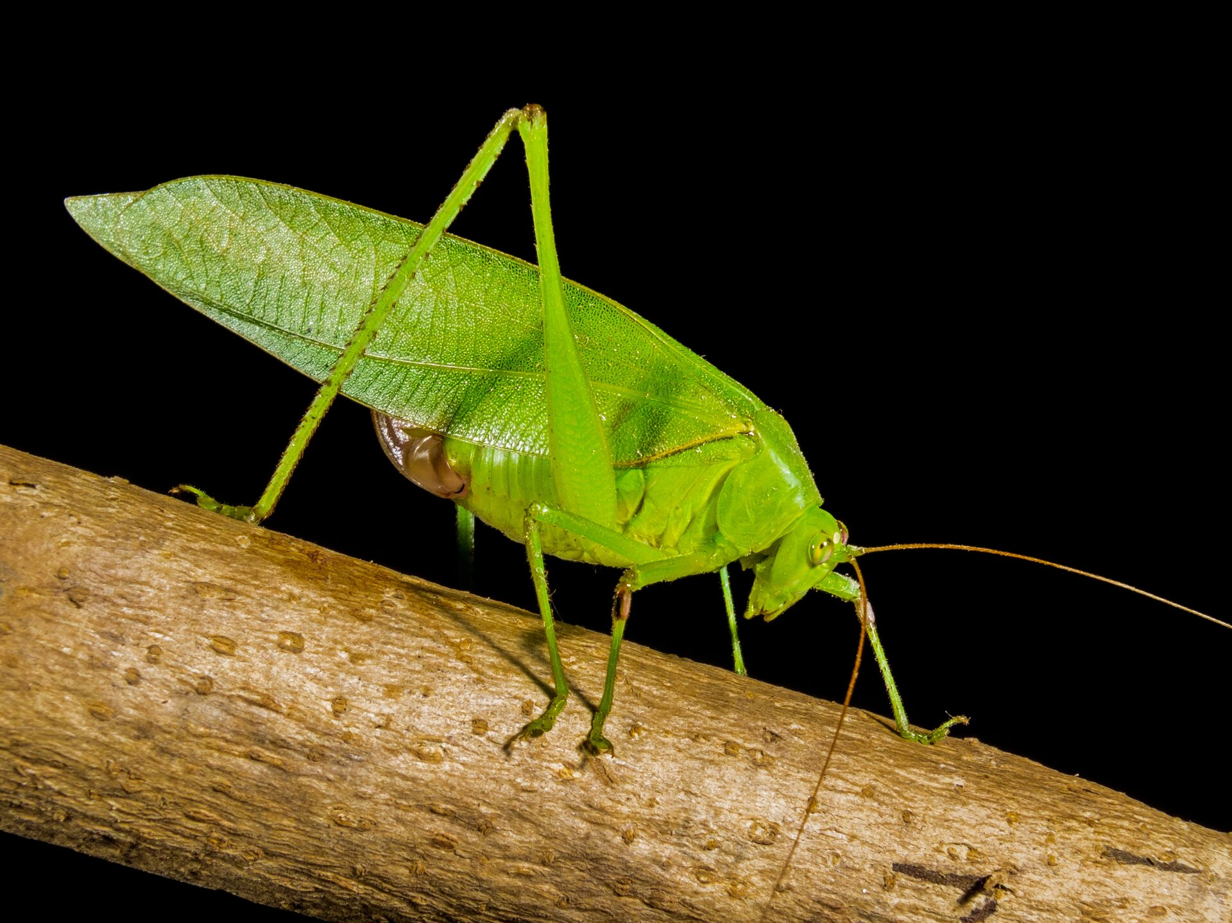
pasikonik

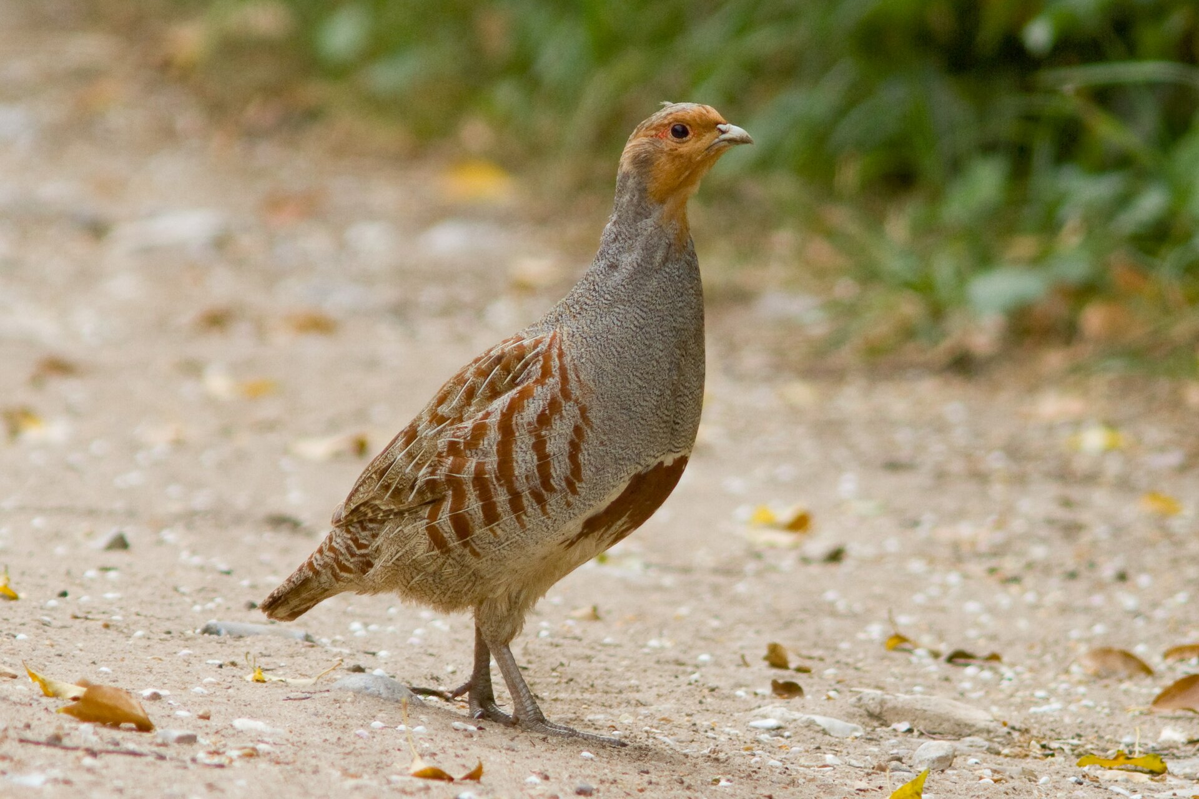
Kuropatwa jest wielkości kury. Łatwo ją rozpoznać po wyprostowanej sylwetce podczas biegu. Jej gniazdo to zagłębienie w ziemi, wysłane trawą. Zagrożona stara się uciec biegiem, by odciągnąć uwagę drapieżnika od gniazda. Jeśli wróg jest zbyt blisko – odlatuje
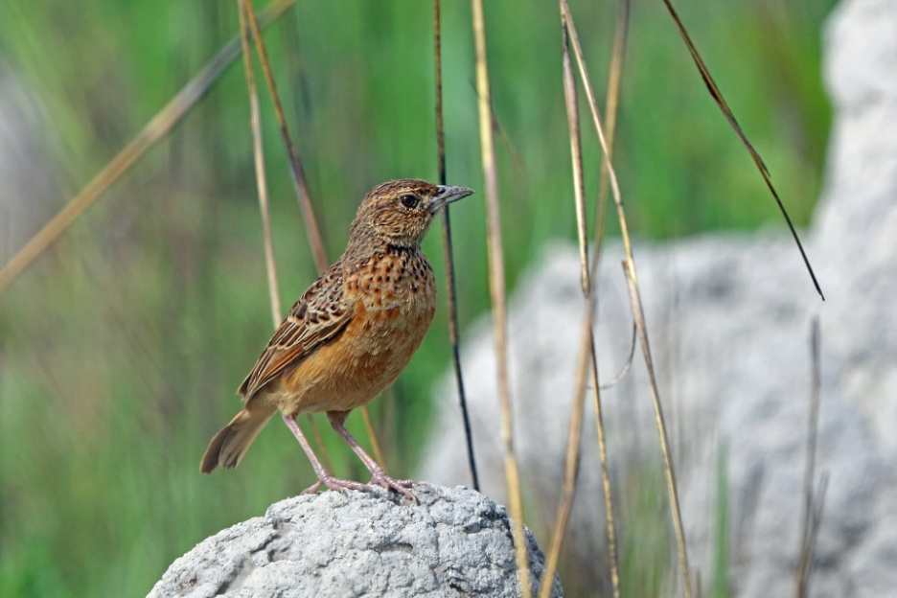
Skowronek gnieździ się w zagłębieniu w ziemi wysłanym trawami. Zjada części roślin i owady. Samce wytrwale śpiewają, wznosząc się przy tym na dużą wysokość. Dzięki temu śpiew skowronka słychać na znaczną odległość
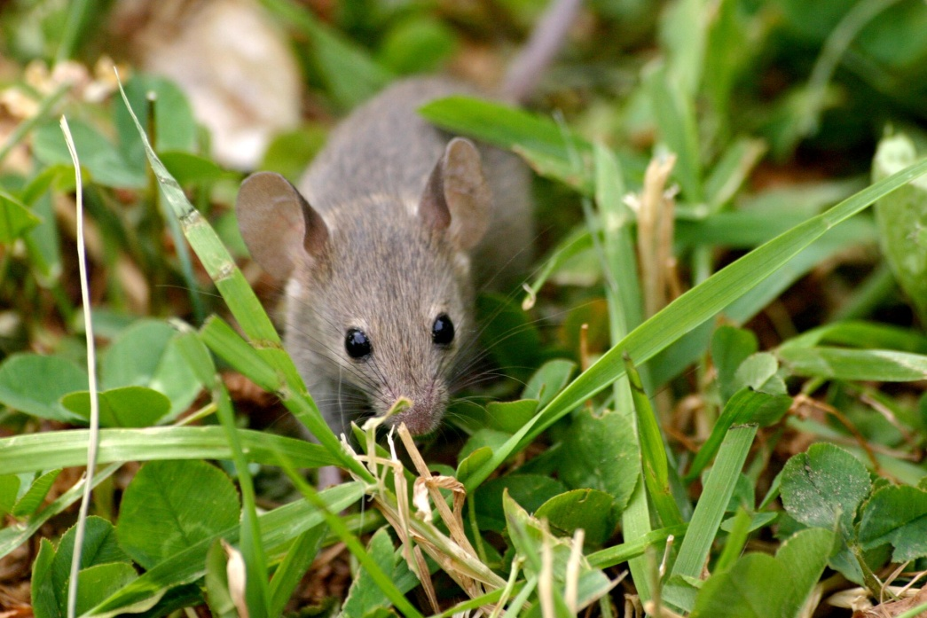
Myszy żyją w norach, w których gromadzą zapasy. Zjadają głównie nasiona, ale też inne części roślin, a czasem owady
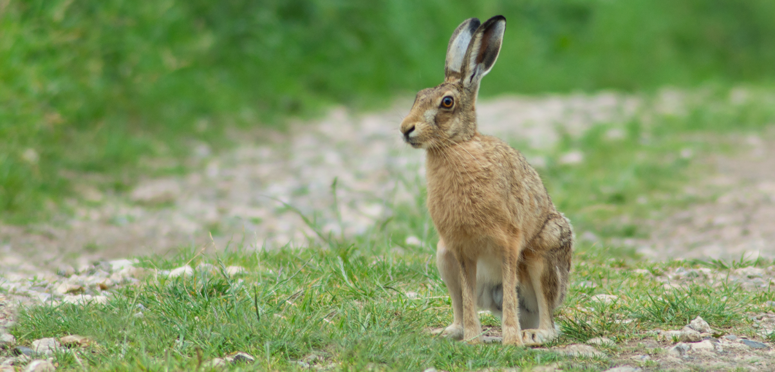
Zając jest wielkości średniego psa. Długie tylne nogi sprawiają, że zwierzę niezgrabnie chodzi, za to niezwykle szybko biega

Wiele zwierząt żyjących na łąkach ma maskujące ubarwienie. Na przykład zając i przepiórka są beżowo-brązowe i trudno je dostrzec na wśród roślinności. Są niewidoczne do tego stopnia, że ludziom pracującym w polu zdarza się nadepnąć na siedzącego wśród zbóż zająca.

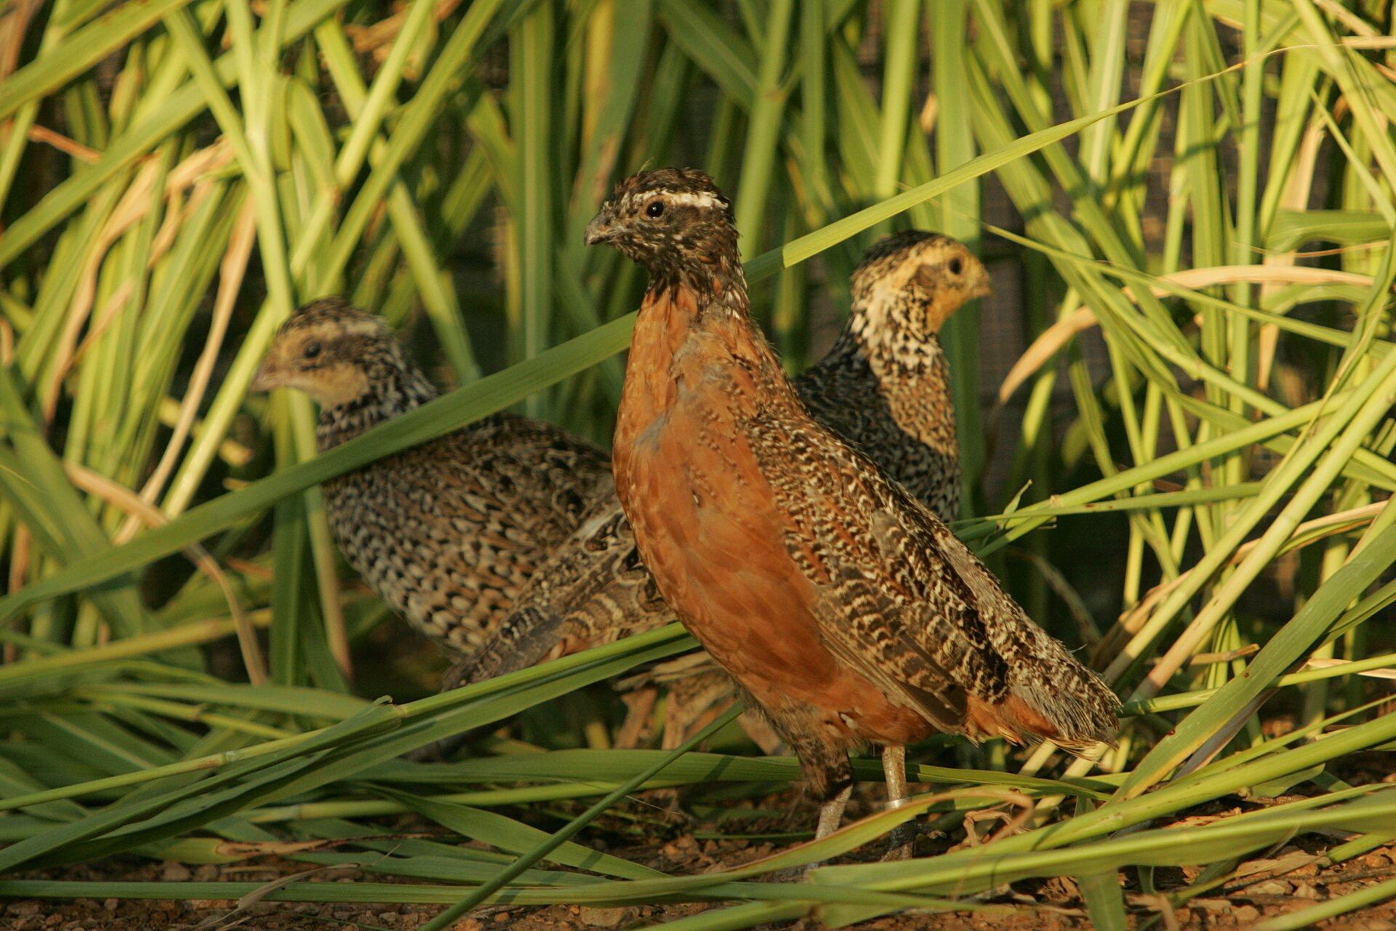
Przepiórka prowadzi skryty i częściowo nocny tryb życia. Łatwiej ją usłyszeć niż zobaczyć. Samce są większe od samic oraz bardziej barwne. Samice mają jednolite ubarwienie, dzięki czemu są lepiej zamaskowane i mogą bezpiecznie wysiadywać jaja

zapisz notatkę:
Temat: Życie na łące 15.06.2020

- Łąka-zbiorowisko roślinne składające się z głównie z traw, bylin i innych roślin zielnych
- Kiedyś łąki występowały w Polsce naturalnie tylko w dolinach rzek i wysoko w górach, obecnie są uprawiane przez ludzi na siano i do wypasu zwierząt.
- Na łąkach żyje wiele gatunków wieloletnich roślin zielnych /różne gatunki traw, koniczyny, kwiaty/ oraz zwierząt: bezkręgowców i kręgowców, np.:
- owady - należy wymienić pasikoniki i grające wieczorami świerszcze. Są także motyle, mrówki, trzmiele oraz wiele różnych pająków.
- płazy - np. żaba trawna i ropuchy
- gady – węże i jaszczurki
- ptaki - kuropatwy i przepiórki, trznadle, szczygły i myszołowy
- ssaki - myszy, krety i zające.

POZDRAWIAM
Ps- coraz bliżej wakacje!!!!!

